Prekių viešojo pirkimo-pardavimo sutarties
2025 m. d. Nr.
2 Priedas

PASIŪLYMAS

SIŪLOMŲ PREKIŲ TECHNINIAI PARAMETRAI

KEPURAITĖ

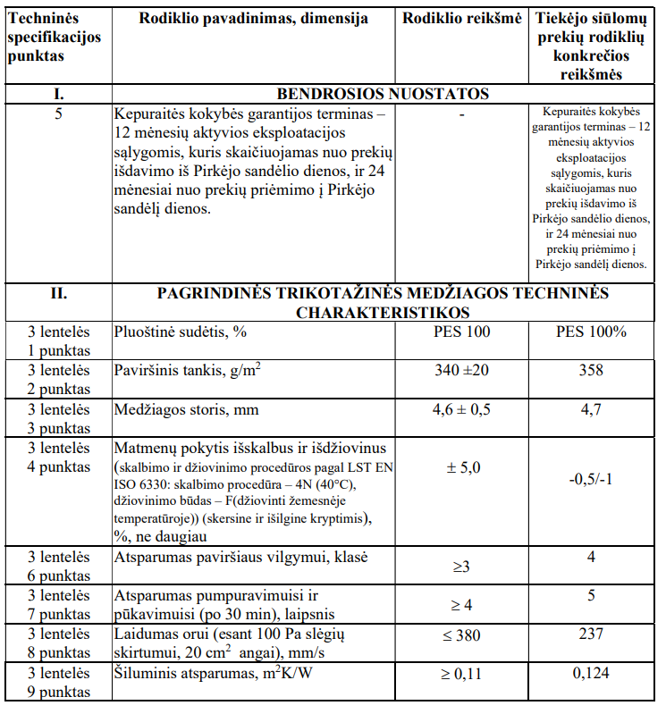

KEPURAITĖ SPORTINĖ

